合肥学院
计算机科学与技术系

课程设计报告
2017 ～2018 学年第 二 学期

课程 | 数据结构与算法
课程设计名称 | 图的遍历的实现
学生姓名 | 张泽鑫
学号 | 160409017
专业班级 | 16级软件工程三班
指导教师 | 孙斐

2018 年 3 月

图的遍历的实现
- 问题分析和任务定义：
任务分析：
- 题为图的遍历的实现，要求使用了常见的几种存储结构和算法。
- 题目提出了四种要求，要求使用dfs，bfs，递归，非递归，有向图，无向图，邻接矩阵，邻接表等知识点。
- 本来以为是全排列2x2x2x2x2=16种方法，在与老师确定题意之后，只要写两种，使用了题目中全部的知识点就可以。
任务定义：
- 考虑dfs常规采用递归写法，bfs常见使用非递归写法，有向图更适合用邻接表的存储结构。
- 最后决定[①dfs-递归-邻接矩阵-无向图]、[②bfs-非递归-邻接表-有向图]的方案。
- 依旧是在一个程序中写，使用一个main函数，先实现①，再实现②。

- 数据结构的选择和概要设计
数据结构的选择：
- 按照题意，分别采用邻接表和邻接矩阵的存储方式。
- 邻接矩阵存储无向图。
- 邻接表存储有向图。
概要设计：
- [①dfs-递归-邻接矩阵-无向图]、[②bfs-非递归-邻接表-有向图]。
- 其实算法都是常规常见的算法，重点是怎样实现两种方式的存储，书上的代码可以用作参考。
- 为了完成题目要求，总共有以下几部分的函数：
- 邻接矩阵Adjacency_Matrix的类型定义；
- 邻接表Adjacency_List的类型定义；
- 建立邻接表的Init_A_L()函数；
- 用于辅助Init_A_L()函数的LocateVex()函数；
- 建立邻接矩阵的Init_A_M()函数；
- 邻接表的BFS()函数；
- 邻接矩阵的DFS()函数；
- main()函数；

- 详细设计和编码
详细设计：
- 难点：重点就是两种数据结构类型的定义，在结构体中尽量多用变量。更多的变量，在后面的算法实现中更容易对数据进行运算。
- 邻接表的定义：
- 边的定义：因为是有向图，所以定义为一个权值，一个指针。
- 点的定义：边和结点数据。
- 邻接矩阵的定义：
- 结点数据
- 二维数组表示连通信息
- 另外vertexnum和arcnum存储定点数和边数
- BFS算法：为广度优先搜索，从存储的第一个结点开始遍历，每次遍历结果都是同一层的结点，再往后，遍历下一层。其主要思想是从起始点开始，将其邻近的所有顶点都加到一个队列（FIFO）中去，然后标记下这些顶点离起始顶点的距离为1.最后将起始顶点标记为已访问，今后就不会再访问。然后再从队列中取出最先进队的顶点A，也取出其周边邻近节点，加入队列末尾，将这些顶点的距离相对A再加1，最后离开这个顶点A。依次下去，直到队列为空为止。
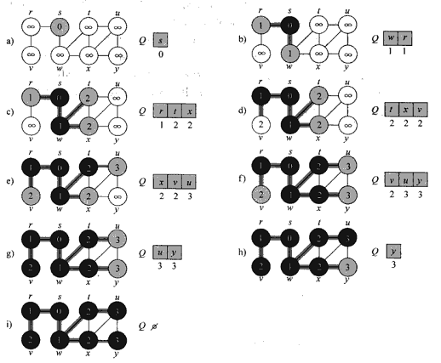
- DFS算法：深度优先搜索是从起始顶点开始，递归访问其所有邻近节点，比如A节点是其第一个邻近节点，而B节点又是A的一个邻近节点，则DFS访问A节点后再访问B节点，如果B节点有未访问的邻近节点的话将继续访问其邻近节点，否则继续访问A的未访问邻近节点，当所有从A节点出去的路径都访问完之后，继续递归访问除A以外未被访问的邻近节点。
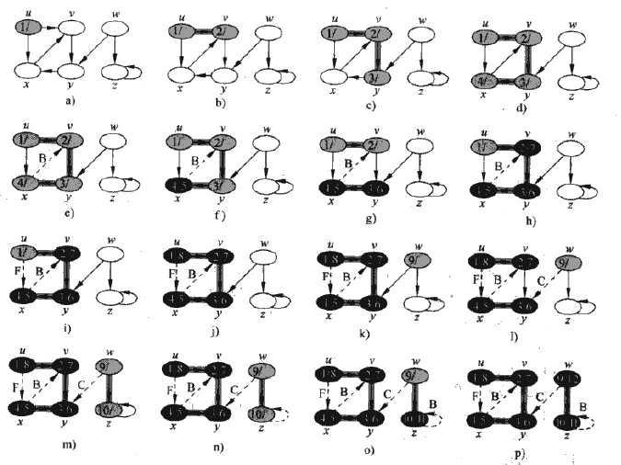

编码：
- 两种存储结构定义
//邻接表定义类型
typedef struct node {
int data;
struct node *next;
} Node, *ArcNode; //定义边类型
typedef struct vnode {
char data;
ArcNode firstarc;
} VNode; //定义结点类型
typedef struct Adjacency_List {
VNode AdjList[MAXN];
int vertexnum, arcnum;
}Adjacency_List; //定义图类型

//邻接矩阵定义类型
typedef struct Adjacency_Matrix
{
char vertex[MAXN]; //存储顶点信息
int arc[MAXN][MAXN]; //存储边信息
int vertexnum,arcnum;//存储顶点数和边数
} Adjacency_Matrix;

- 两种数据结构的存储和图的建立
void Init_A_M(Adjacency_Matrix *M)
{
int i,j,k;
printf("输入构造的无向图的顶点数和边数：\n");
scanf("%d %d",&M->vertexnum,&M->arcnum);

printf("输入无向图顶点信息：\n");
char ch;
while( ( ch = getchar() != '\n' ) ); //过滤掉前面的\n，防止\n被scanf进去
for(i=0; i<M->vertexnum; i++)
scanf("%c",&M->vertex[i]);

//不相连的顶点之间的权值设为inf，包括顶点自身
//初始化邻接矩阵
for(i=0; i<M->vertexnum; i++)
for(j=0; j<M->vertexnum; j++)
M->arc[i][j] = inf;

//更新无向图边信息
printf("输入无向图邻接矩阵相连的边信息\n");
for(k=0; k<M->arcnum; k++)
{
scanf("%d %d",&i,&j);
M->arc[i][j] = 1;
M->arc[j][i] = M->arc[i][j];//无向图是对称阵
}
}

int LocateVex(char ch, Adjacency_List L)
{ //取该结点在数组中的位置
int i;
for (i = 0; i < L.vertexnum; i++)
if (L.AdjList[i].data == ch)
return i;
return -1;
}
void Init_A_L(Adjacency_List &L) {
int n, m;
int i, j, k;
char ch1, ch2;
ArcNode p;
printf("请输入结点个数和边个数：");
scanf("%d%d", &L.vertexnum, &L.arcnum);
printf("请输入结点：");
getchar();
for (i = 0; i < L.vertexnum; i++)
{
scanf("%c", &L.AdjList[i].data);
L.AdjList[i].firstarc = NULL;
}

printf("请输入边：");
for (k = 0; k < L.arcnum; k++)
{
getchar();
scanf("%c %c", &ch1, &ch2);
i = LocateVex(ch1, L); j = LocateVex(ch2, L);

ArcNode e;
e = (ArcNode)malloc(sizeof(Node));
e->data = j;
e->next = NULL;
p = L.AdjList[i].firstarc;
if (!p)
L.AdjList[i].firstarc = e;
else
{
while (p->next)
p = p->next;
p->next = e;
}
}
}

- DFS和BFS两种搜索算法
void DFS(Adjacency_Matrix M, int v)
{
int j;
if (!visited[v])
{
printf("%c ",M.vertex[v]);
visited[v] = 1; //标记为访问过
}

for (j = 0; j < M.vertexnum; j++)
if (M.arc[v][j] && !visited[j]) //邻接矩阵的第(v,j)元素不为0
{
//且未被访问过则递归
DFS(M, j);
}

}
void BFS(Adjacency_List &L) {
{ //广度优先搜索
queue<int>q;
int i, j;
ArcNode p;
for (i = 0; i < L.vertexnum; i++)
{
if (!visited[i])
{
visited[i] = 1;
q.push(i);
printf("%c ", L.AdjList[i].data);
while (!q.empty())
{
p = L.AdjList[q.front()].firstarc;
while (p)
{
if(!visited[p->data])
{
visited[p->data] = 1;
printf("%c ", L.AdjList[p->data].data);
q.push(p->data);
}
p = p->next;
}
q.pop();
}
}
}
}

}

- 上机调试过程
- 在有向邻接表时，考虑到是有向图，有指向性，所以另外写了一个LocateVex函数用于辅助建立有向邻接表。邻接表建立边信息时，使用了字符型输入，查找结点，然后建立两个结点之间的联系。
- 在无向邻接矩阵中。考虑到矩阵的存储结构是int型，所以输入也是int，直接存储。在遍历时，再用int数据来查找结点。
- 时间复杂度
- 由于采用了邻接表结构，DFS的时间复杂度为O(e+n),e为有向图中弧的个数，n为有向图中的定点数。
- BFS的时间复杂度为O(n^2)。

- 测试结果及其分析
测试数据：
8 8
ABCDEFGH
A B
B D
B E
D H
E H
A C
C F
C G

9 15
ABCDEFGHI
0 1
0 5
1 6
5 6
2 1
1 8
2 8
6 7
2 3
3 8
3 7
3 4
4 7
4 5
3 6
运行截图：
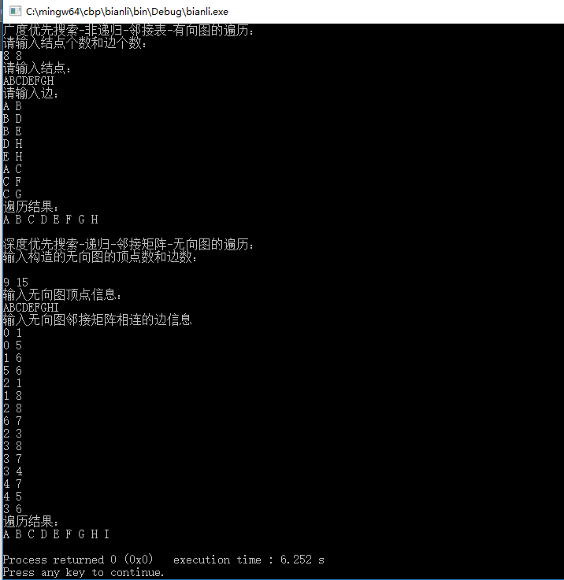

- 用户使用说明
在[①dfs-递归-邻接矩阵-无向图]中：
- 首先输入结点和边的个数。
- 输入各结点（字符）。
- 输入边的信息，第一个字母指向第二个字母。
在[②bfs-非递归-邻接表-有向图]中：
- 首先输入结点和边的个数。
- 输入各结点（字符）。
- 输入边的信息，数字从零开始以此代表第二步的字母，两个数字表示两个结点相通，有路径。

- 参考文献
[1] 王昆仑，李红. 数据结构与算法. 北京：中国铁道出版社，2006年5月
[2] 谭浩强. C语言程序设计（第四版）. 北京：清华大学出版社，2010年6月
[3] 刘汝佳. 算法竞赛入门经典（第二版）. 北京：清华大学出版社，2014年

- 附录
ubuntu pastebin
Github
//dfs-递归-邻接矩阵-无向图
//bfs-非递归-邻接表-有向图
#include <cstdio>
#include <iostream>
#include <cstring>
#include <queue>
#define MAXN 100
#define inf 0x3f3f3f3f //表示两点之间没有边相连
using namespace std;

int visited[MAXN + 1];

//邻接表定义类型
typedef struct node {
int data;
struct node *next;
} Node, *ArcNode; //定义边类型
typedef struct vnode {
char data;
ArcNode firstarc;
} VNode; //定义结点类型
typedef struct Adjacency_List {
VNode AdjList[MAXN];
int vertexnum, arcnum;
}Adjacency_List; //定义图类型

//邻接矩阵定义类型
typedef struct Adjacency_Matrix
{
char vertex[MAXN]; //存储顶点信息
int arc[MAXN][MAXN]; //存储边信息
int vertexnum,arcnum;//存储顶点数和边数
} Adjacency_Matrix;

void Init_A_M(Adjacency_Matrix *M)
{
int i,j,k;
printf("输入构造的无向图的顶点数和边数：\n");
scanf("%d %d",&M->vertexnum,&M->arcnum);

printf("输入无向图顶点信息：\n");
char ch;
while( ( ch = getchar() != '\n' ) ); //过滤掉前面的\n，防止\n被scanf进去
for(i=0; i<M->vertexnum; i++)
scanf("%c",&M->vertex[i]);

//不相连的顶点之间的权值设为inf，包括顶点自身
//初始化邻接矩阵
for(i=0; i<M->vertexnum; i++)
for(j=0; j<M->vertexnum; j++)
M->arc[i][j] = inf;

//更新无向图边信息
printf("输入无向图邻接矩阵相连的边信息\n");
for(k=0; k<M->arcnum; k++)
{
scanf("%d %d",&i,&j);
M->arc[i][j] = 1;
M->arc[j][i] = M->arc[i][j];//无向图是对称阵
}
}

int LocateVex(char ch, Adjacency_List L)
{ //取该结点在数组中的位置
int i;
for (i = 0; i < L.vertexnum; i++)
if (L.AdjList[i].data == ch)
return i;
return -1;
}
void Init_A_L(Adjacency_List &L) {
int n, m;
int i, j, k;
char ch1, ch2;
ArcNode p;
printf("请输入结点个数和边个数：");
scanf("%d%d", &L.vertexnum, &L.arcnum);
printf("请输入结点：");
getchar();
for (i = 0; i < L.vertexnum; i++)
{
scanf("%c", &L.AdjList[i].data);
L.AdjList[i].firstarc = NULL;
}

printf("请输入边：");
for (k = 0; k < L.arcnum; k++)
{
getchar();
scanf("%c %c", &ch1, &ch2);
i = LocateVex(ch1, L); j = LocateVex(ch2, L);

ArcNode e;
e = (ArcNode)malloc(sizeof(Node));
e->data = j;
e->next = NULL;
p = L.AdjList[i].firstarc;
if (!p)
L.AdjList[i].firstarc = e;
else
{
while (p->next)
p = p->next;
p->next = e;
}
}
}
void DFS(Adjacency_Matrix M, int v)
{
int j;
if (!visited[v])
{
printf("%c ",M.vertex[v]);
visited[v] = 1; //标记为访问过
}

for (j = 0; j < M.vertexnum; j++)
if (M.arc[v][j] && !visited[j]) //邻接矩阵的第(v,j)元素不为0
{
//且未被访问过则递归
DFS(M, j);
}

}
void BFS(Adjacency_List &L) {
{ //广度优先搜索
queue<int>q;
int i, j;
ArcNode p;
for (i = 0; i < L.vertexnum; i++)
{
if (!visited[i])
{
visited[i] = 1;
q.push(i);
printf("%c ", L.AdjList[i].data);
while (!q.empty())
{
p = L.AdjList[q.front()].firstarc;
while (p)
{
if (!visited[p->data])
{
visited[p->data] = 1;
printf("%c ", L.AdjList[p->data].data);
q.push(p->data);
}
p = p->next;
}
q.pop();
}
}
}
}

}
int main()
{
// freopen("input.txt","r",stdin);
// freopen("out.txt","w",stdout);

Adjacency_List L;
printf("广度优先搜索-非递归-邻接表-有向图的遍历：\n");
Init_A_L(L);
ArcNode p;
p = L.AdjList[0].firstarc;
memset(visited, 0, sizeof(visited));
printf("遍历结果：\n");
BFS(L);
putchar('\n');

Adjacency_Matrix M;
memset(visited, 0, sizeof(visited));
printf("深度优先搜索-递归-邻接矩阵-无向图的遍历：\n");
Init_A_M(&M);
printf("遍历结果：\n");
DFS(M, 0);
putchar('\n');
return 0;
}

